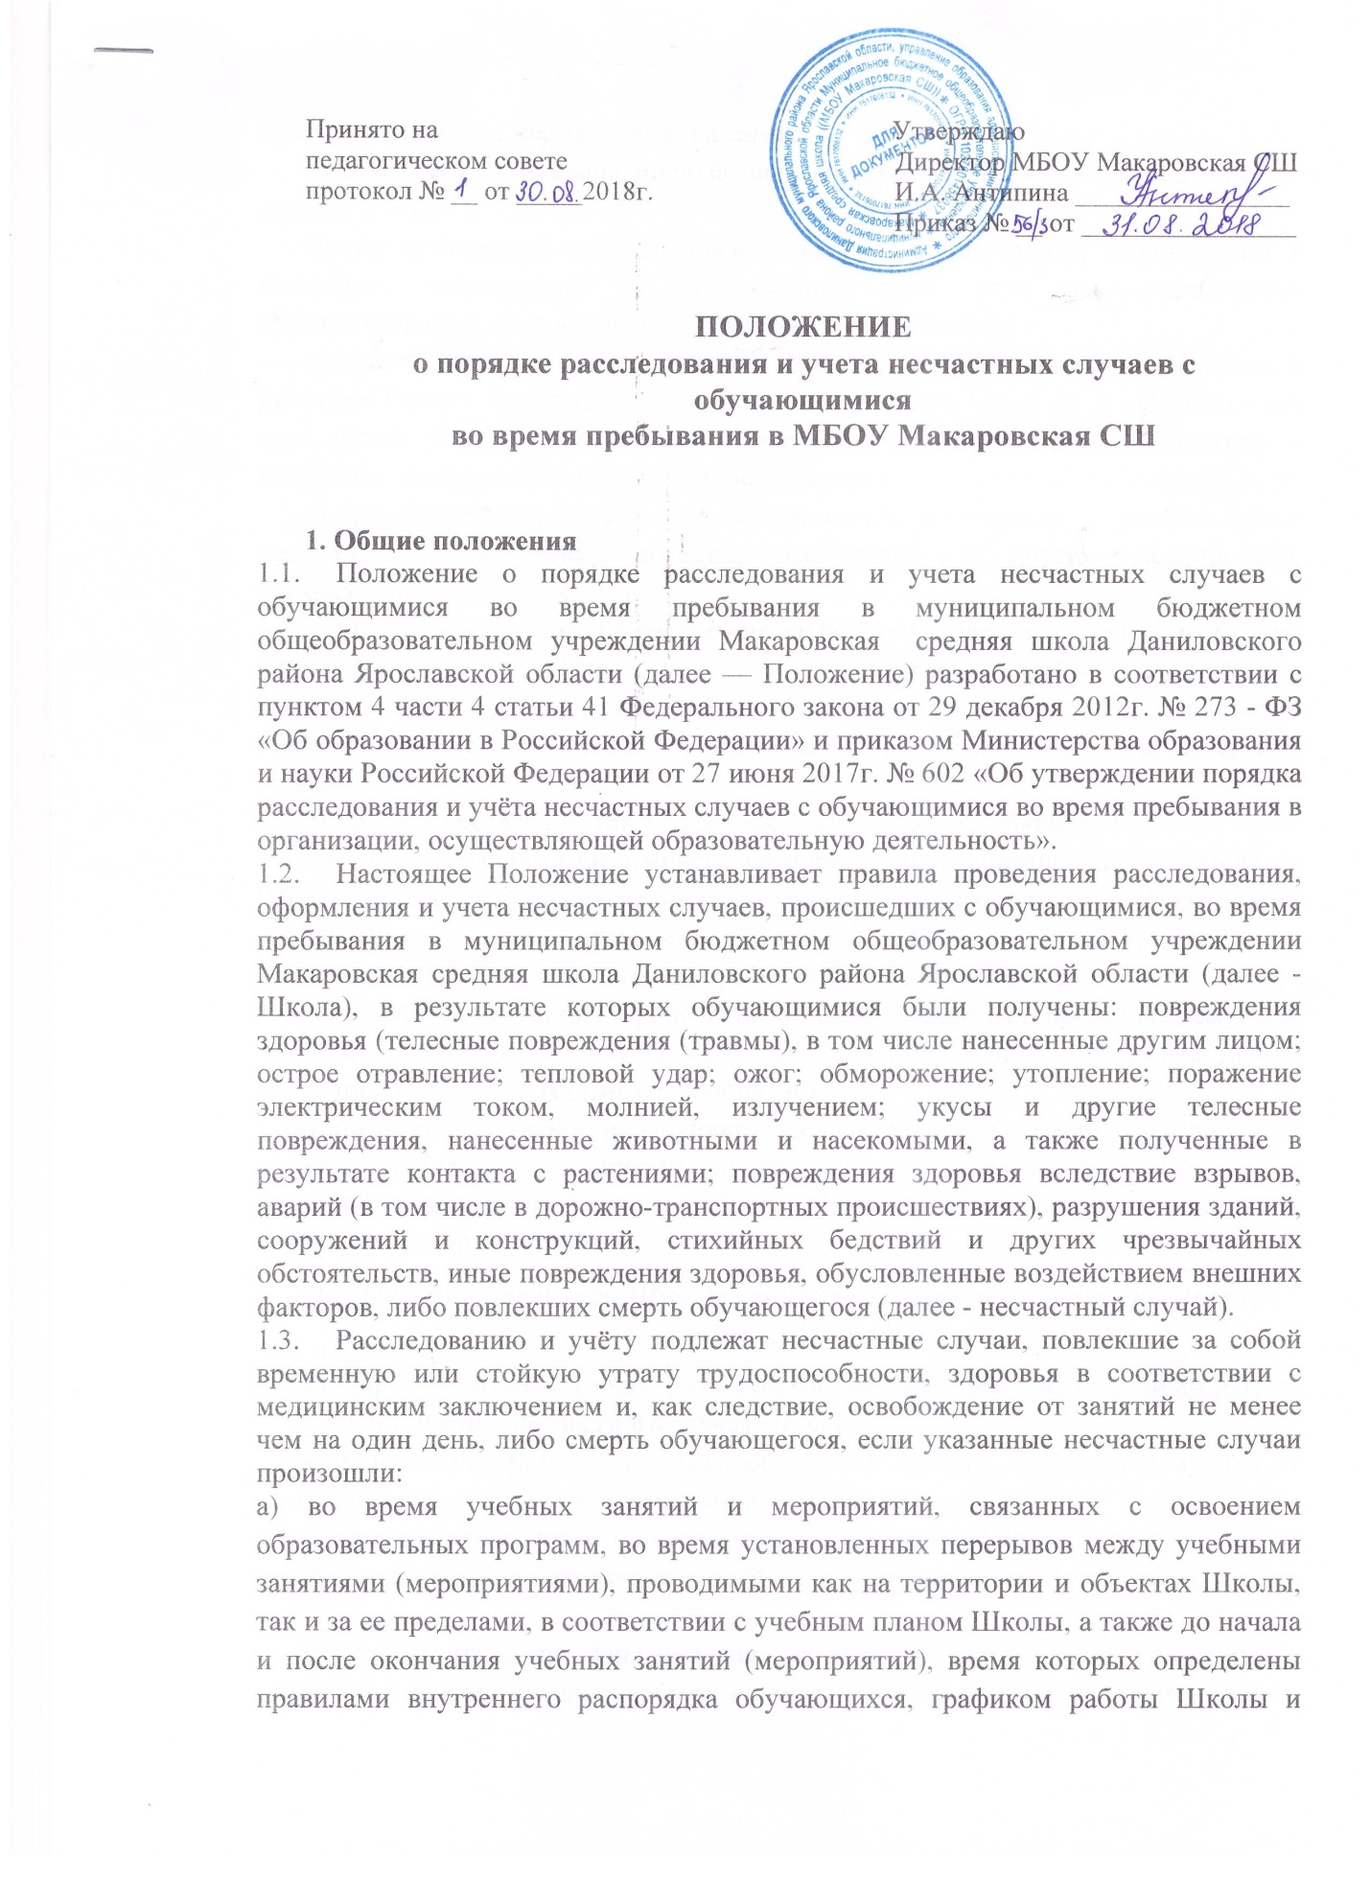
Принято на Утверждаю
педагогическом совете Директор МБОУ Макаровская СШ
протокол № __ от _____2018г. И.А. Антипина ________________
Приказ № __ от ________________

ПОЛОЖЕНИЕ
о порядке расследования и учета несчастных случаев с обучающимися
во время пребывания в МБОУ Макаровская СШ

1. Общие положения
1.1. Положение о порядке расследования и учета несчастных случаев с обучающимися во время пребывания в муниципальном бюджетном общеобразовательном учреждении Макаровская средняя школа Даниловского района Ярославской области (далее — Положение) разработано в соответствии с пунктом 4 части 4 статьи 41 Федерального закона от 29 декабря 2012г. № 273 - ФЗ «Об образовании в Российской Федерации» и приказом Министерства образования и науки Российской Федерации от 27 июня 2017г. № 602 «Об утверждении порядка расследования и учёта несчастных случаев с обучающимися во время пребывания в организации, осуществляющей образовательную деятельность».
1.2. Настоящее Положение устанавливает правила проведения расследования, оформления и учета несчастных случаев, происшедших с обучающимися, во время пребывания в муниципальном бюджетном общеобразовательном учреждении Макаровская средняя школа Даниловского района Ярославской области (далее - Школа), в результате которых обучающимися были получены: повреждения здоровья (телесные повреждения (травмы), в том числе нанесенные другим лицом; острое отравление; тепловой удар; ожог; обморожение; утопление; поражение электрическим током, молнией, излучением; укусы и другие телесные повреждения, нанесенные животными и насекомыми, а также полученные в результате контакта с растениями; повреждения здоровья вследствие взрывов, аварий (в том числе в дорожно-транспортных происшествиях), разрушения зданий, сооружений и конструкций, стихийных бедствий и других чрезвычайных обстоятельств, иные повреждения здоровья, обусловленные воздействием внешних факторов, либо повлекших смерть обучающегося (далее - несчастный случай).
1.3. Расследованию и учёту подлежат несчастные случаи, повлекшие за собой временную или стойкую утрату трудоспособности, здоровья в соответствии с медицинским заключением и, как следствие, освобождение от занятий не менее чем на один день, либо смерть обучающегося, если указанные несчастные случаи произошли:
а) во время учебных занятий и мероприятий, связанных с освоением образовательных программ, во время установленных перерывов между учебными занятиями (мероприятиями), проводимыми как на территории и объектах Школы, так и за ее пределами, в соответствии с учебным планом Школы, а также до начала и после окончания учебных занятий (мероприятий), время которых определены правилами внутреннего распорядка обучающихся, графиком работы Школы и иными локальными нормативными актами;
- во время учебных занятий по физической культуре в соответствии с учебным планом Школы;
- при проведении внеаудиторных, внеклассных и других мероприятий в выходные, праздничные и каникулярные дни, если эти мероприятия организовывались и проводились непосредственно Школой;
- при прохождении обучающимися Школы, учебной или производственной практики (далее - практика), общественно - полезного труда на выделенных для этих целей участках организации и выполнении работы под руководством и контролем полномочных представителей Школы;
- при проведении спортивных соревнований, тренировок, оздоровительных мероприятий, экскурсий, походов, экспедиций и других мероприятий, организованных Школой;
- при организованном по распорядительному акту директора (его заместителя) Школы, следовании обучающихся к месту проведения учебных занятий или мероприятий и обратно на транспортном средстве, предоставленном директором (его представителем) Школы, общественном или служебном транспорте, или пешком;
- при осуществлении иных действий обучающихся, обусловленных Уставом Школы, или Правилами внутреннего распорядка либо совершаемых в интересах Школы, в целях сохранения жизни и здоровья обучающихся, в том числе действий, направленных на предотвращение катастрофы, аварии или иных чрезвычайных обстоятельств либо при выполнении работ по ликвидации их последствий.
1.4. О несчастном случае, происшедшим с обучающимся, пострадавшему или очевидцу несчастного случая следует известить лицо, непосредственно проводившее учебное занятие (мероприятие).
1.5.Лицо, непосредственно проводившее учебное занятие (мероприятие), во время которого произошел несчастный случай с обучающимся, обязано немедленно сообщить о несчастном случае директору Школы (или лицу, его замещающему), дежурному администратору.
- Действия директора Школы (лица его замещающего), при несчастном случае с обучающимся
2.1.Директор Школы (лицо, его замещающее) или дежурный администратор, при наступлении несчастного случая обязан:
- немедленно организовать оказание первой помощи пострадавшему и, при необходимости, доставку его в медицинскую организацию;
- принять неотложные меры по предотвращению чрезвычайной ситуации, в том числе аварийной ситуации и воздействия травмирующих факторов на других лиц;
- принять меры по фиксированию до начала расследования несчастного случая обстановки, какой она была на момент происшествия (составить схемы, провести фотографирование или видеосъемку, осуществить другие мероприятия), если это не угрожает жизни и здоровью других лиц и не ведет к катастрофе, аварии или возникновению иных чрезвычайных обстоятельств;
- принять меры к устранению причин, вызвавших несчастный случай;
- проинформировать о несчастном случае с обучающимся Управление образования администрации Даниловского муниципального района, а также родителей или законных представителей пострадавшего (далее - родители или законные представители);
- принять иные необходимые меры по организации и обеспечению надлежащего и своевременного расследования несчастного случая и оформлению материалов расследования.
  - При групповом несчастном случае (происшедшем с двумя обучающимися или более, независимо от степени тяжести полученных повреждений здоровья), несчастном случае, в результате которого обучающийся получил тяжелые повреждения здоровья (далее - тяжелый несчастный случай) или несчастном случае со смертельным исходом директор Школы, обязан в течение суток с момента, как стало известно о происшедшем соответствующем несчастном случае, направить сообщение о несчастном случае, рекомендуемый образец которого приведен в приложении №1 к Положению (далее - сообщение) по телефону, электронной почте, а также посредством иных доступных видов связи:
- в территориальный орган Министерства внутренних дел Российской Федерации;
- родителям или законным представителям пострадавшего;
- Управление образования администрации Даниловского муниципального района.
- Организация расследования несчастного случая с обучающимся
  - При расследования несчастного случая, в результате которого обучающийся получил легкие повреждения здоровья, директором Школы, незамедлительно создается комиссия по расследованию несчастного случая в составе не менее трех человек.
Состав комиссии утверждается распорядительным актом директора Школы.
Комиссию возглавляет директор Школы (или лицо, его замещающее).
В состав комиссии в обязательном порядке включаются:
- специалист по охране труда или лицо, на которое директором Школы, возложены обязанности специалиста по охране труда, прошедшее обучение по вопросам охраны труда (далее - представитель школы).
Лица, непосредственно проводившие учебные занятия (мероприятия) и (или) осуществлявшие руководство за безопасным проведением данных учебных занятий (мероприятий), во время которых произошел несчастный случай с обучающимся, в состав комиссии не включаются.
Расследование проводится комиссией в течение трех календарных дней с момента происшествия.
  - При расследовании группового несчастного случая, тяжелого несчастного случая, либо несчастного случая со смертельным исходом, комиссия по расследованию несчастного случая создается Управлением образования администрации Даниловского муниципального района незамедлительно.
  - Несчастный случай с обучающимся Школы, проходящим производственную практику в организации (у работодателя - физического лица) на выделенном для этих целей участке, и выполняющим работу под руководством и контролем полномочного представителя организации (работодателя - физического лица), расследуется организацией (работодателем - физическим лицом) в соответствии с трудовым законодательством Российской Федерации. В состав комиссии включается представитель организации, осуществляющей образовательную деятельность.
  - О несчастном случае (в том числе групповом), который попрошествии времени перешел в категорию тяжелого несчастного случая или несчастного случая со смертельным исходом, директор Школы, в течение трех суток после получения информации о последствиях несчастного случая направляет сообщение:
- В Управление образования администрации Даниловского муниципального района;
- в территориальный орган Министерства внутренних дел Российской Федерации.
  - Несчастный случай, о котором не было своевременно сообщено директору Школы или в результате которого утрата здоровья у обучающегося наступила не сразу, расследуется комиссией по расследованию несчастного случая в соответствии с квалификацией несчастного случая согласно Положению по заявлению совершеннолетнего пострадавшего (его законного представителя или иного доверенного лица), родителей (законного представителя) несовершеннолетнего пострадавшего в течение одного месяца со дня поступления указанного заявления в Школу.
Срок подачи заявления не ограничен.
  - При необходимости проведения дополнительной проверки обстоятельств несчастного случая срок расследования несчастного случая с обучающимся в Школе может быть продлен распорядительным актом директора Школы или Управлением образования администрации Даниловского муниципального района, утвердившим состав комиссии, с учетом изложенных председателем комиссии причин продления, до тридцати календарных дней.
  - Каждый совершеннолетний пострадавший, (его законный представитель или иное доверенное лицо), родитель (законный представитель) несовершеннолетнего пострадавшего имеют право на личное участие в расследовании несчастного случая (без включения в состав комиссии), а также на ознакомление с материалами расследования несчастного случая.

- Порядок работы комиссий при расследовании несчастного случая с обучающимся
  - Комиссия Школы по расследованию несчастного случая обязана:
- получить письменное объяснение от пострадавшего (по возможности), должностного лица, проводившего учебное занятие (мероприятие), во время которого произошел несчастный случай, лица, на которое было возложено обеспечение соблюдения безопасных условий проведения учебного занятия или мероприятия;
- составить протокол опроса очевидцев несчастного случая, должностного лица, проводившего учебное занятие (мероприятие) в Школе, Приложении №2 к Положению;
- запросить в медицинской организации медицинское заключение о характере полученных повреждений здоровья в результате несчастного случая и степени их тяжести, а также о возможном нахождении пострадавшего в состоянии алкогольного, наркотического или токсического опьянения (далее - медицинское заключение) или заключение о причине смерти;
- составить протокол осмотра места несчастного случая, Приложение № 3 к Положению, схему места несчастного случая, произвести, по возможности, фотографирование или видеосъемку;
- изучить документы, характеризующие условия осуществления образовательной деятельности, проводимого учебного занятия (мероприятия);
- сделать выписки из журнала регистрации инструктажа по технике безопасности с обучающимися о прохождении пострадавшим обучения или инструктажа в соответствии с локальными нормативными актами, принятыми Школой, предписаний органов государственного контроля и общественного контроля (надзора), выданных Школе, и касающихся предмета расследования, изучить состояние выполнения предписаний об устранении допущенных нарушений;
- ознакомиться с инструкциями, положениями, приказами и другими актами, устанавливающими меры, обеспечивающие безопасные условия проведения образовательной деятельности, и ответственных за это лиц;
- составить акт о расследовании несчастного случая с обучающимся, приложение № 4 к Положению.
По требованию комиссии директор Школы, в которой произошел несчастный случай с обучающимся, в необходимых для проведения расследования случаях, за счет средств Школы, обеспечивает получение от компетентных органов экспертного заключения по результатам:
- технической экспертизы (транспортного средства, элементов и конструкций здания, спортивного и иного инвентаря, электроприборов и оборудования, проектной документации и другого);
- медицинской экспертизы;
- экспертизы качества медицинской помощи;
- ветеринарно-санитарной экспертизы;
- или иной необходимой для расследования экспертизы.
  - Медицинская организация, в которую доставлен (или обратился самостоятельно) пострадавший в результате несчастного случая, произошедшего во время пребывания в Школе, обязана по запросу директора Школы, выдать медицинское заключение или заключение о причине смерти.
  - Материалы расследования несчастного случая с обучающимся включают:
- распорядительный акт о создании комиссии по расследованию несчастного случая;
- письменное объяснение от пострадавшего (по возможности);
- протокол опроса очевидцев несчастного случая, должностного лица, проводившего учебное занятие (мероприятие);
- планы, эскизы, схемы, протокол осмотра и описания места несчастного случая, при необходимости фото- и видеоматериалы;
- информацию о проведенных мероприятиях по предупреждению травматизма с пострадавшим;
- экспертные заключения специалистов, результаты технических расчетов, лабораторных исследований и испытаний (при необходимости);
- медицинское заключение или заключение о причине смерти (в случае их представления лицами, имеющими право на их получение);
- выписки из инструкций, положений, приказов и других актов, устанавливающих меры, обеспечивающие безопасные условия проведения образовательной деятельности и ответственных за это лиц;
- другие документы по усмотрению комиссии.
  - Акт о расследовании несчастного случая с обучающимся составляется в трех экземплярах и не позднее трех рабочих дней после завершения расследования утверждается директором Школы, и заверяется печатью.
Первый экземпляр акта о расследовании несчастного случая собучающимся выдается совершеннолетнему пострадавшему (его законному представителю или иному доверенному лицу), родителям (законному представителю) несовершеннолетнего пострадавшего.
Второй экземпляр акта о расследовании несчастного случая собучающимся вместе с материалами расследования хранится в Школе, в течение сорока пяти лет.
Третий экземпляр акта о расследовании несчастного случая с обучающимся вместе с копиями материалов расследования направляется вУправление образования администрации Даниловского муниципального района.
Информация о несчастном случае регистрируется Школой, в журнале регистрации несчастных случаев с обучающимися (далее - журнал регистрации).
  - Акт о расследовании группового несчастного случая, тяжелого несчастного случая либо несчастного случая со смертельным исходом с обучающимся составляется в двух экземплярах.
Первый экземпляр акта о расследовании группового несчастного случая, тяжелого несчастного случая либо несчастного случая со смертельным исходом с обучающимся вместе с материалами расследования хранится в Управлении образования администрации Даниловского муниципального района.
Второй экземпляр акта о расследовании группового несчастного случая, тяжелого несчастного случая либо несчастного случая со смертельным исходом с обучающимся с копиями материалов расследования хранится в Школе, в которой произошел групповой несчастный случай либо несчастный случай со смертельным исходом в течение сорока пяти лет.
Информация о групповом несчастном случае, тяжелом несчастном случае, несчастном случае со смертельным исходом регистрируется Школой в журнале регистрации.
Копии акта о расследовании группового несчастного случая, тяжелого несчастного случая либо несчастного случая со смертельным исходом с обучающимся в течение трех рабочих дней после его регистрации направляются:
- совершеннолетнему пострадавшему (его законному представителю или иному доверенному лицу), родителям (законному представителю) несовершеннолетнего пострадавшего;
- органам местного самоуправления;
- в Министерство образования и науки Российской Федерации (по запросу);
- в территориальный орган Министерства внутренних дел (с приложением копий материалов расследования).
Документы по расследованию каждого несчастного случая с обучающимися, оформляемые согласно настоящему Положению, составляются на русском языке.
  - В соответствии с настоящим Положением и по решению комиссии, созданной по расследованию несчастных случаев, в соответствии с квалификацией несчастного случая в зависимости от конкретных обстоятельств могут квалифицироваться как несчастные случаи, не связанные с образовательной деятельностью:
- несчастный случай, повлекший смерть обучающегося вследствие общего заболевания или самоубийства, подтвержденного медицинскими организациями и следственными органами;
- несчастный случай, повлекший смерть обучающегося, единственной причиной которой (по заключению медицинской организации) явилось алкогольное, наркотическое или токсическое отравление обучающегося;
- несчастный случай, происшедший при совершении обучающимся действий, квалифицированных правоохранительными органами как преступление.
Акт о расследовании несчастного случая, не связанного с образовательной деятельностью, в зависимости от квалификации несчастного случая составляется (по форме Приложения № 4, № 5 к Положению), в двух экземплярах.
Первый экземпляр акта о расследовании несчастного случая, не связанного с образовательной деятельностью, выдается на руки совершеннолетнему пострадавшему (его законному представителю или иному доверенному лицу), родителям (законному представителю) несовершеннолетнего пострадавшего.
Второй экземпляр акта о расследовании несчастного случая, не связанного с образовательной деятельностью, вместе с материалами расследования хранится в Школе, в течение сорока пяти лет.
При этом количество выдаваемых экземпляров зависит от числа пострадавших.
Несчастные случаи, квалифицированные комиссией как не связанные с образовательной деятельностью, также фиксируются в журнале регистрации.
  - Директор Школы создавший комиссию по расследованию несчастных случаев обязаны своевременно расследовать и учитывать несчастные случаи с обучающимися, разрабатывать и реализовывать мероприятия по их предупреждению.
Учет несчастных случаев с обучающимися и принятие мер по устранению причин несчастного случая в Школе, осуществляет директор, путем фиксации в журнале регистрации несчастных случаев с обучающимися.
  - Разногласия, возникшие между совершеннолетним пострадавшим (его законным представителем или иным доверенным лицом), родителем (законным представителем) несовершеннолетнего пострадавшего и комиссией, созданной по расследованию несчастных случаев в соответствии с квалификацией несчастного случая по итогам расследования несчастного случая с обучающимся, а также в случае отказа директора Школы, проводить расследование несчастного случая с обучающимся во время его пребывания в организации, осуществляющей образовательную деятельность, рассматриваются в судебном порядке.
- Порядок представления отчетов о несчастных случаяхс обучающимися
Школа, до 20 января наступившего года направляют в Управление образования администрации Даниловского муниципального района отчет о происшедших несчастных случаях с обучающимся за истекший год, по приложению № 6 к Положению.

